茌平新华源钢结构有限公司
债权处置推介信息

企业简介：茌平新华源钢结构有限公司，成立于2009年9月，坐落茌平县温陈工业园，该公司主要从事钢结构制作、安装、施工。
债权简介：截止2016年8月26日，借款人茌平新华源钢结构有限公司贷款本金11700万元，欠息312.01万元，贷款方式为抵押加保证，其中抵押9400万元，保证2300万元。
抵质押物情况：该企业在我行融资抵押物涉及企业自身及第三方抵押，1、自身抵押物为房地产，其中土地面积共计158620平方米，为政府四级用地。房产面积共计61904.93平方米。抵押物位于茌平县温陈工业园，土地性质为出让，用途为工业，房产规划用途为办公楼、车间、住宅及其他。2、第三方茌平县信发园林工程有限公司抵押物为房地产，其中土地面积15133平方米，房产面积5163.86平方米。第三方抵押物位于茌平县振兴街道办事处花牛陈村（105国道西），土地性质为出让，用途为工业，房产规划用途为办公楼、车间、住宅及其他。
保证人情况：
保证人1：茌平信腾纺织有限公司，成立于2012年5月，位于茌平县信发工业园永昌路东首路南，主营纺纱，棉纱，针纺织品加工、销售。
保证人茌平县恒丰耐火装饰板有限公司，成立于2001年11月，位于茌平县信发工业园，主营耐火装饰板、浸渍纸层压木质地板、木粉、耐火密度板及贴面板生产、销售。
保证人2：自然人薛守岭、李金风。
法律现状：已判决未执行。
联系人：聊城工行：吴经理，联系电话：0635-8901779，手机：18653611228
现场图片：
- 企业正门、办公楼（内外）、车间（内外）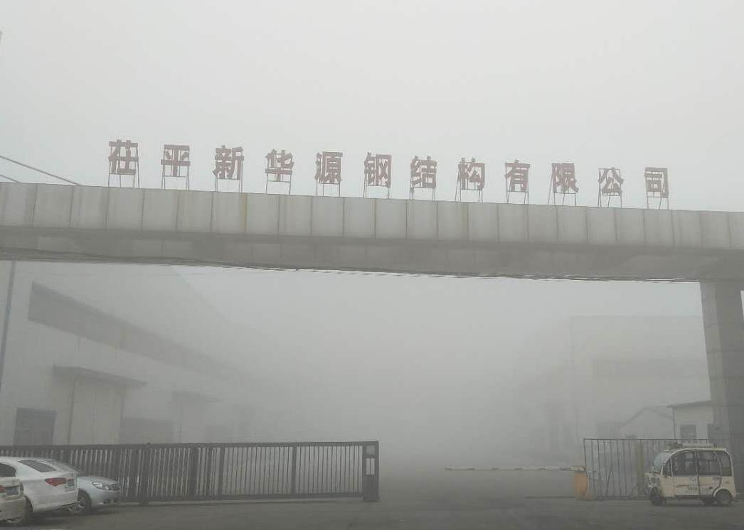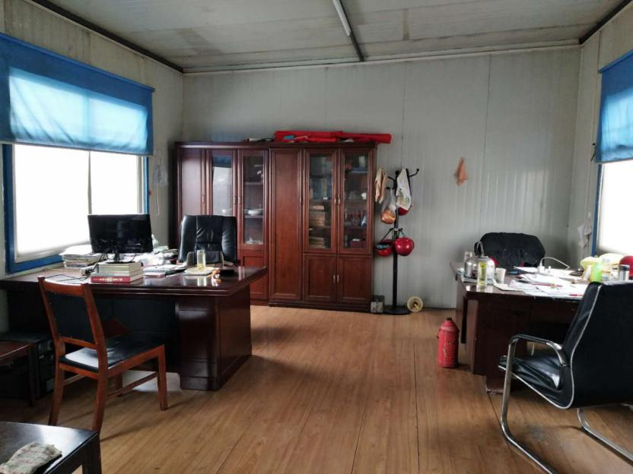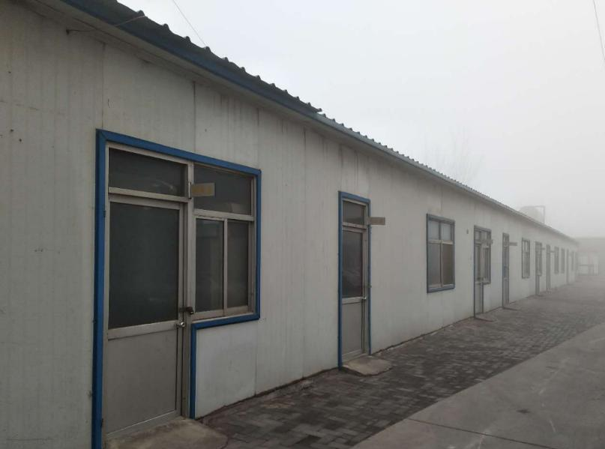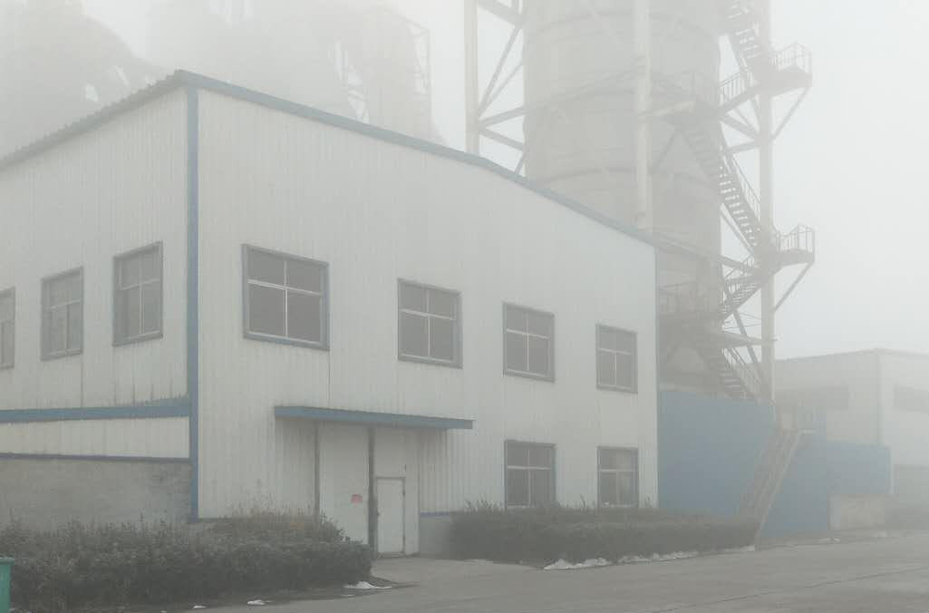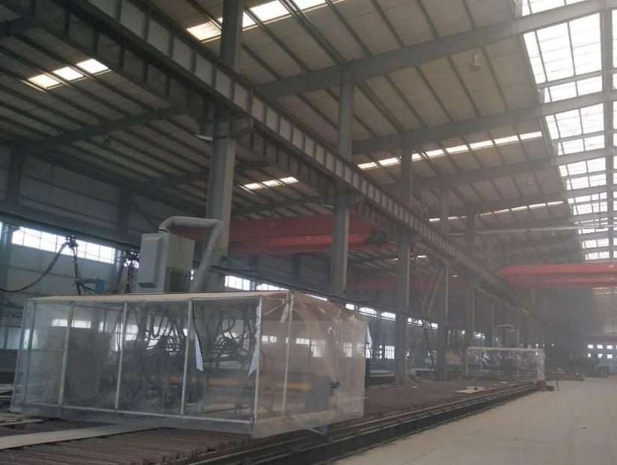
- 抵押物全景照片（如多个抵押物，分别列示）
新华源：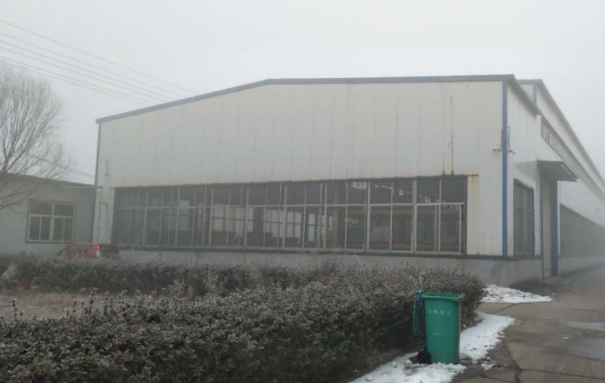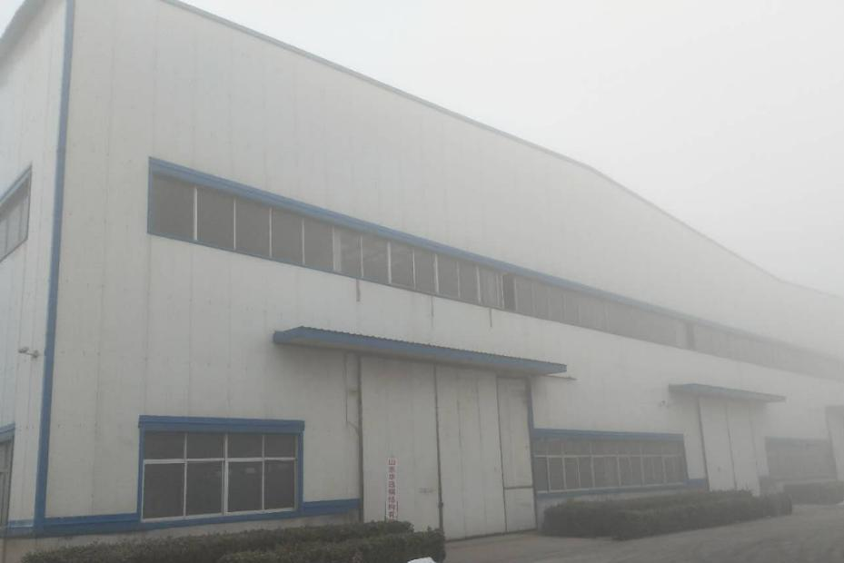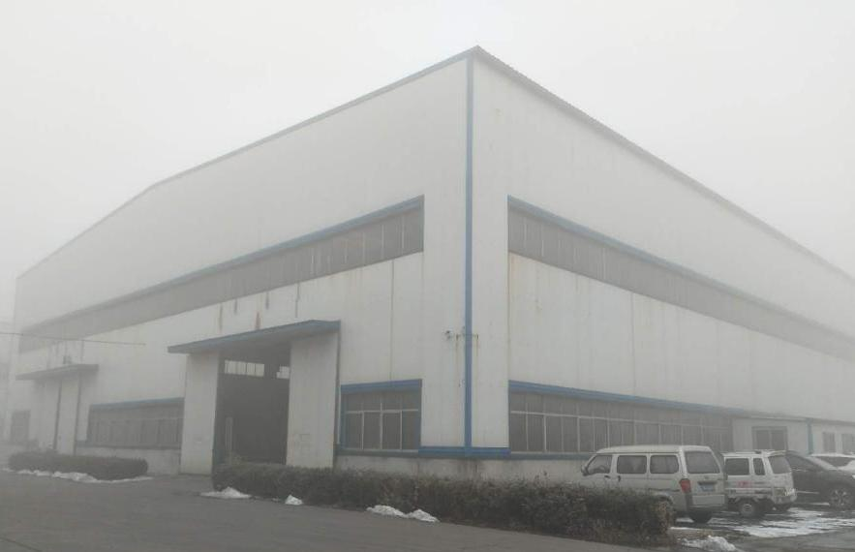
信发园林工程：